**金普新区足球公园工程总图方案公示**

**2022-043**

**根据《中华人民共和国城乡规划法》《中华人民共和国行政许可法》，我局现将拟审批事项向社会各界予以公示（具体内容详见大连金普新区网站https://www.dljp.gov.cn及现场公示牌）。如相关部门及利害关系人有异议，请在本公示发布后7个工作日内向我局提出书面申请。逾期或无异议，我局将依法进行批复。**

**大连金普新区自然资源局**

**2022年6月23日**

**总图：**

**项目名称：金普新区足球公园工程**

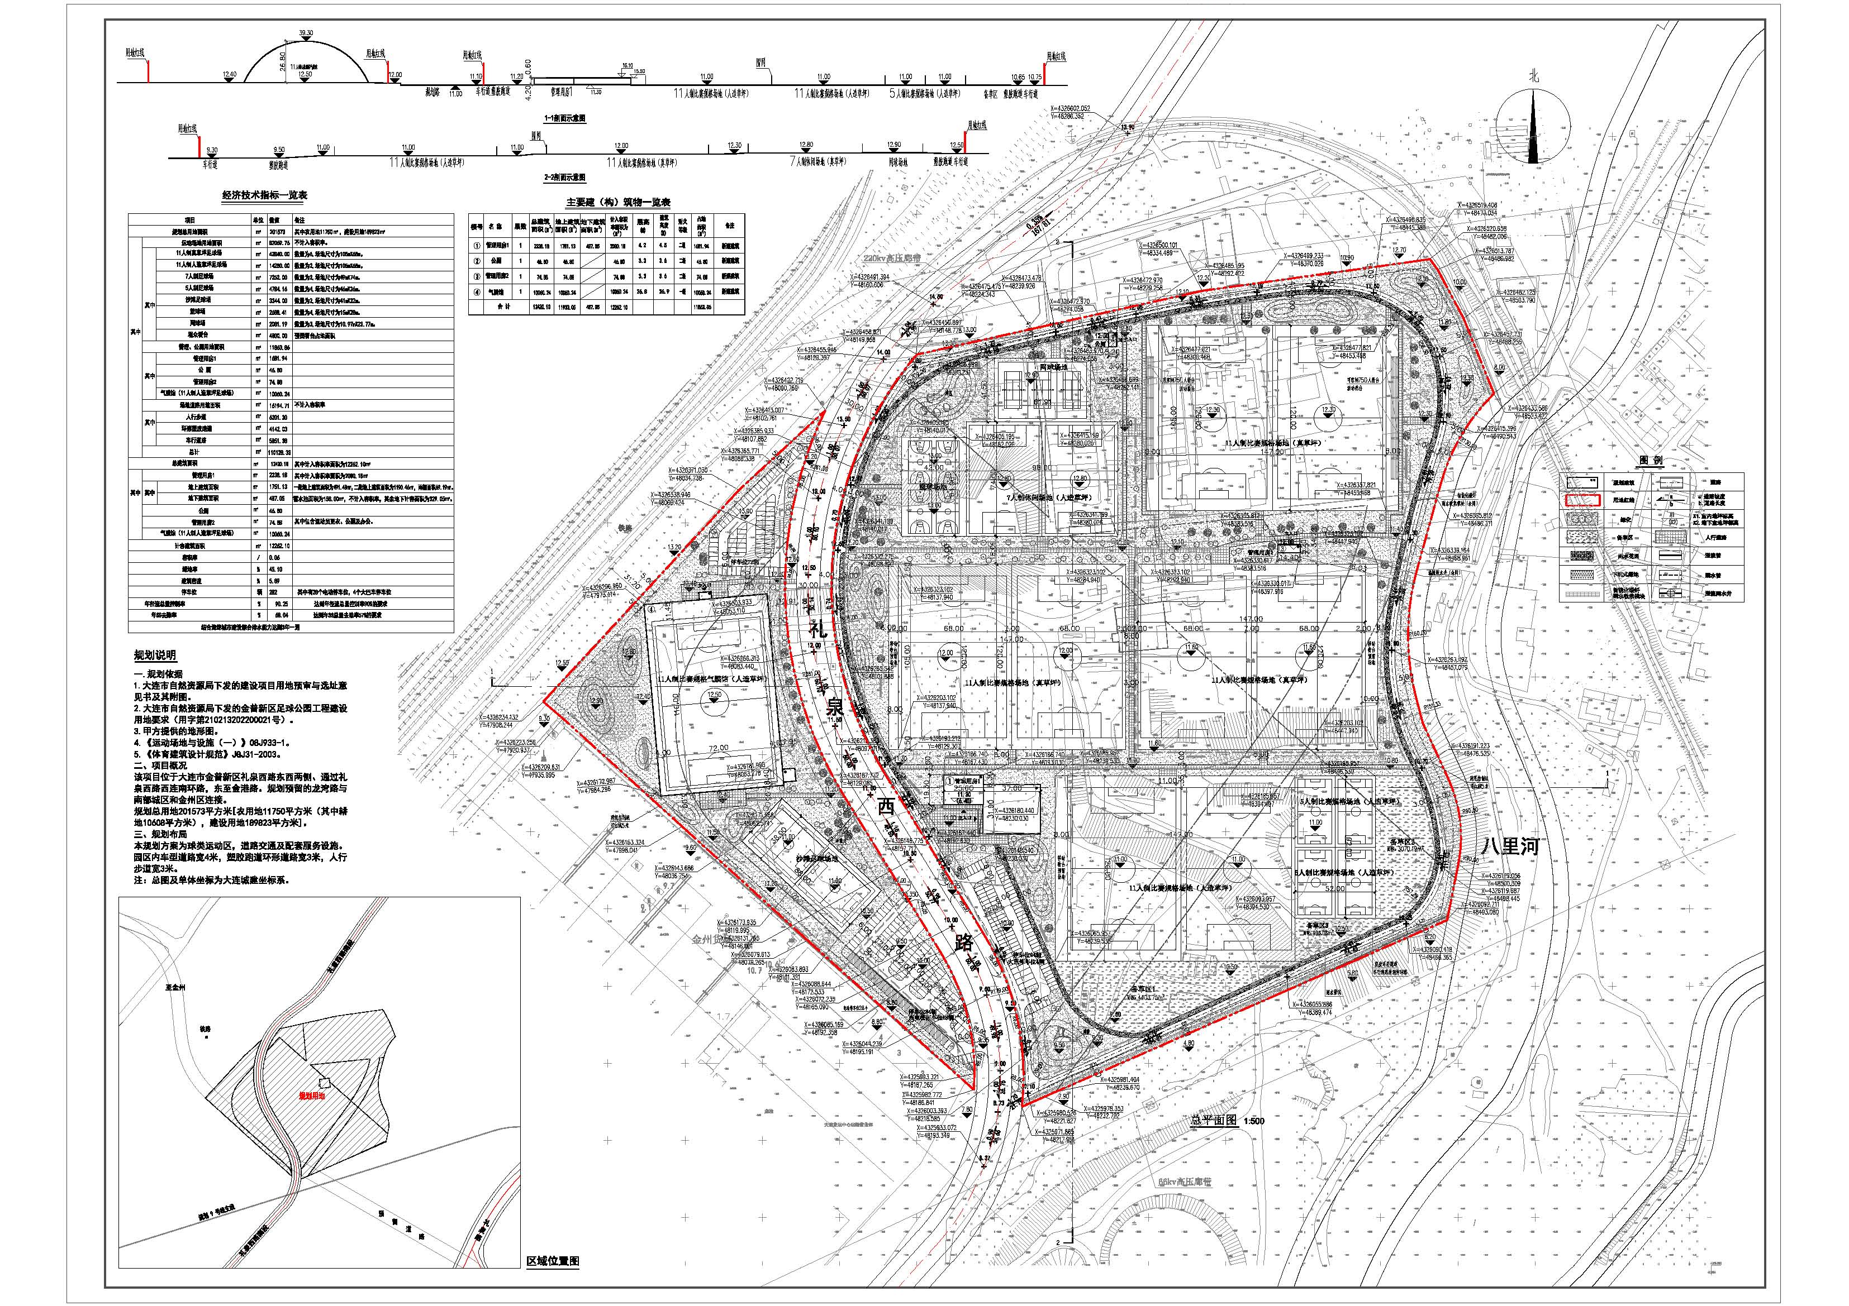

**项目位置：金普新区站前街道。**

**使用性质：公共管理与公共服务用地（体育用地）**

**用地面积：201573平方米**

**容积率：≤0.1**

**建筑控制高度：≤30米以下**

**审批事项：总图方案**

**公示时间：2022年6月23日至2022年7月1日**

**公示内容咨询电话：87560030**

**公示意见反馈电话：87615613**

**网上反馈意见信箱：dkgongshifankui@126.com**